LAPORAN

**TUGAS UTS MULTIMEDIA ONLINE**



Disusun oleh :

Yudra Aulia Rahman 1700016068

PROGRAM STUDI SISTEM INFORMASI

FAKULTAS SAINS DAN TEKNOLOGI TERAPAN

UNIVERSITAS AHMAD DAHLAN YOGYAKARTA

2019

Langkah-langkah dalam pembuatan animasi karakter:

1. Cari gambar sebagai latar dan juga karakter yang mau dibuat

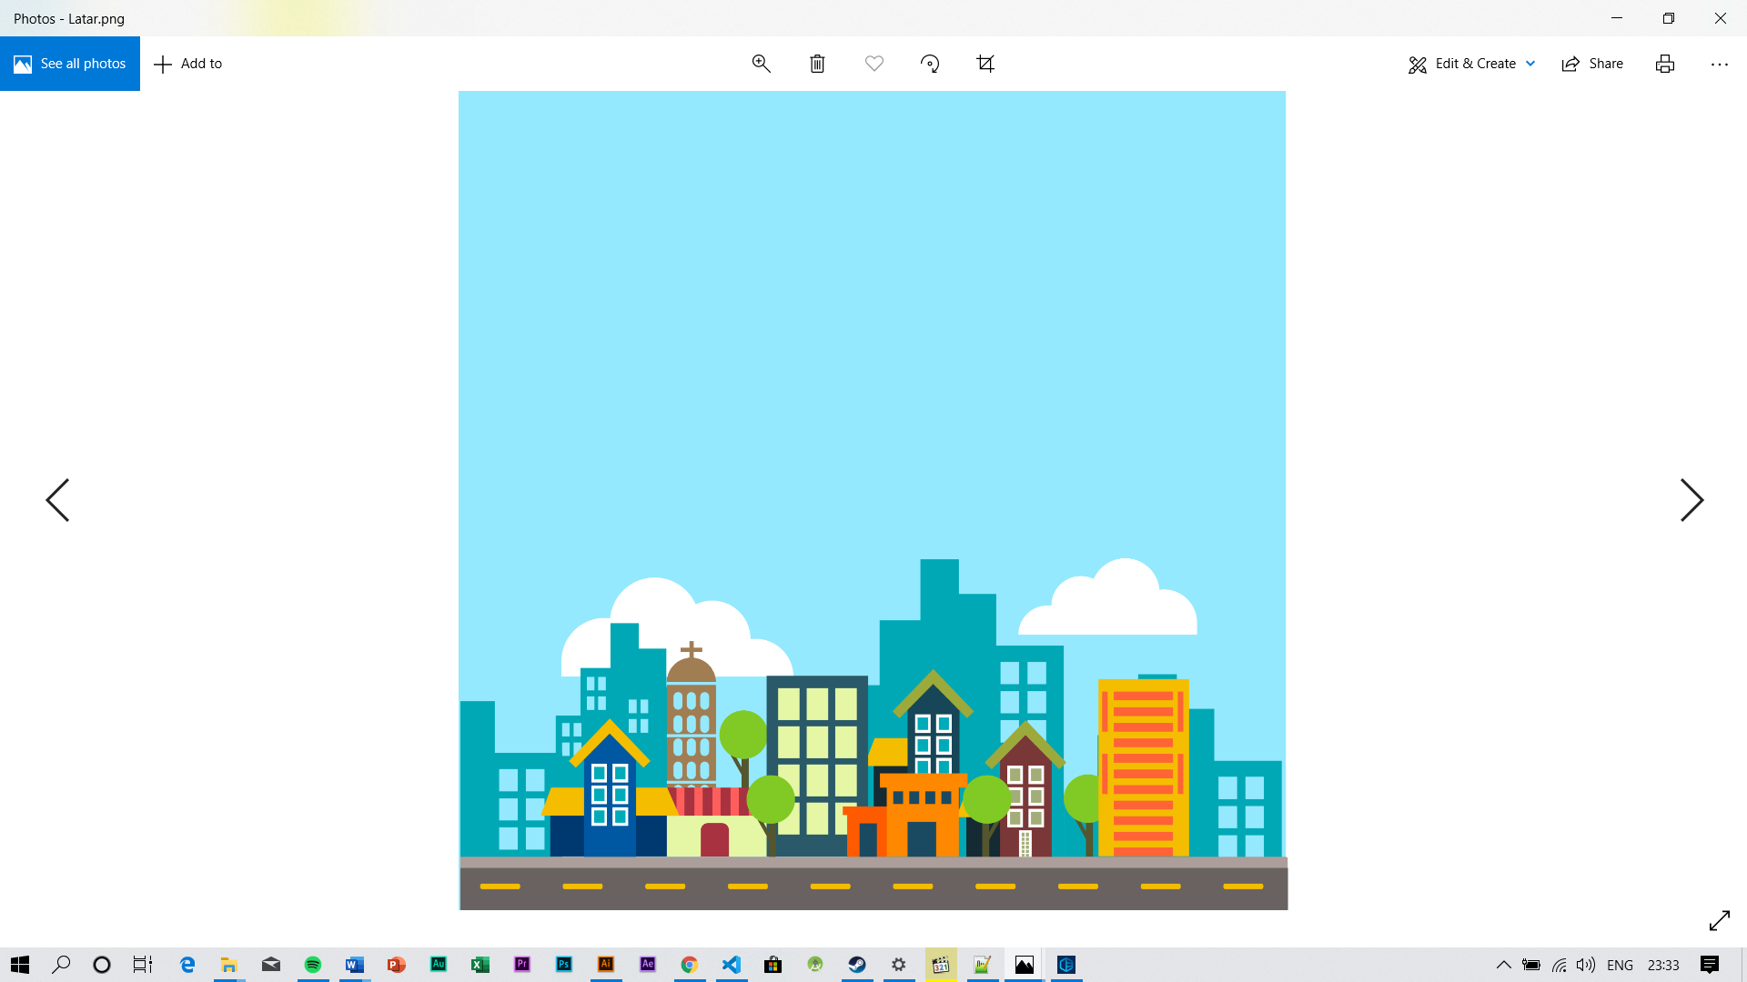

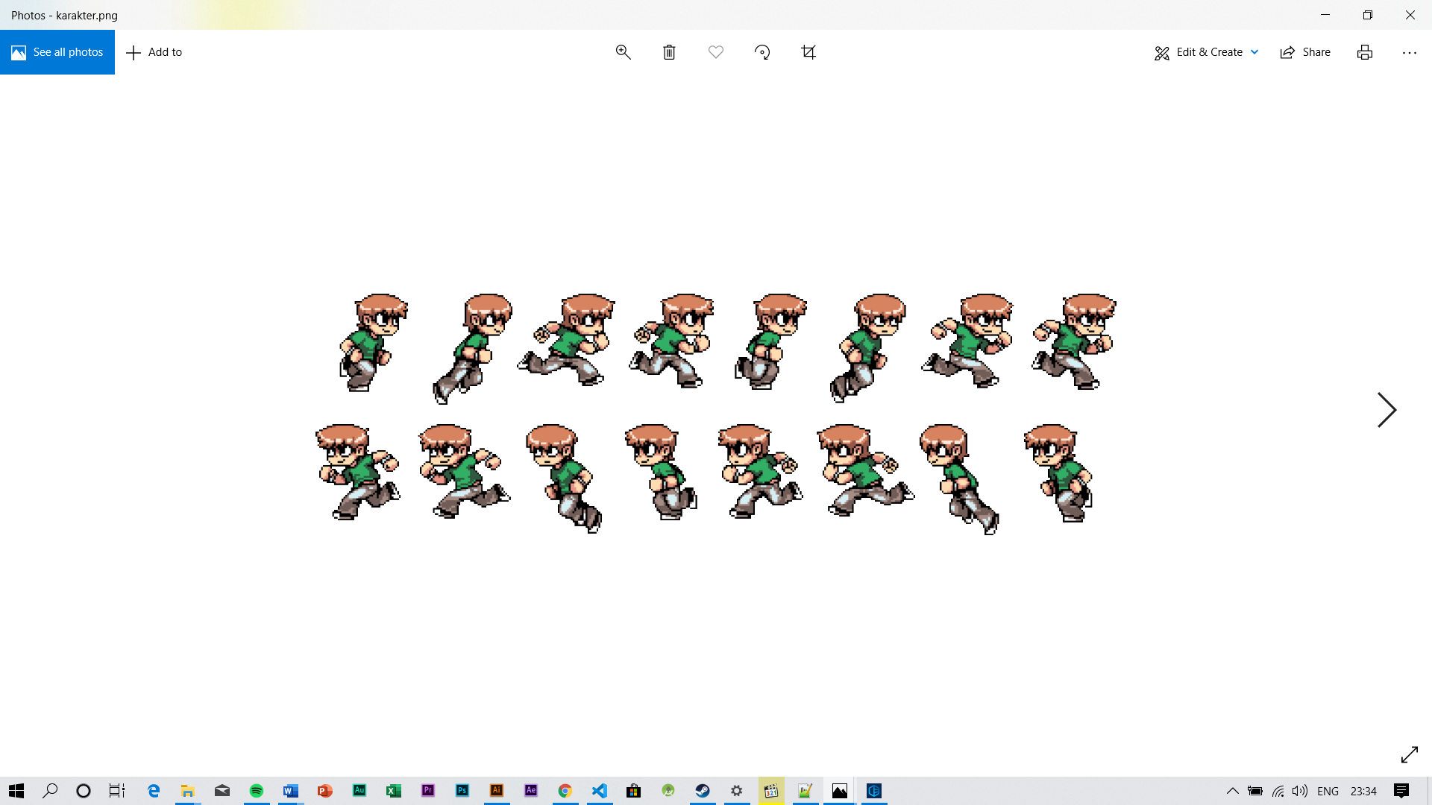

1. Buat tampilan awal HTML

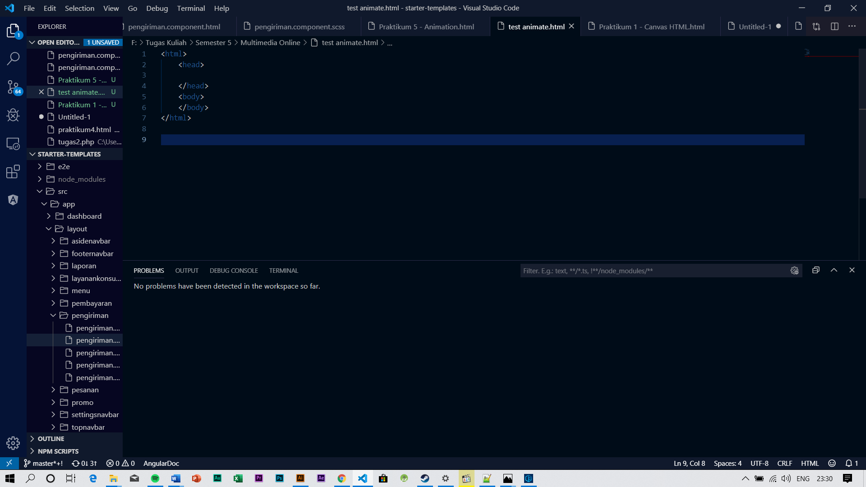

1. Memanggil background yang telah di unduh dan mengubah ukurannya menjadi memiliki lebar 1550px dan tinggi 700px lalu mengatur penumpukannya 50

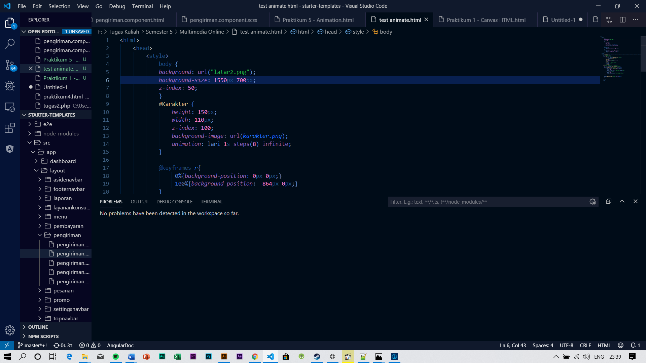

1. Membuat karakter dengan mengatur ukuran dan penumpukannya. Lalu memanggilnya menggunakan gambar yang telah diunduh terus mengatur animasinya sehingga bisa berlari gambar tersebut.



1. Membuat frame dimana gambar tersebut memiliki animasi bergerak ke kiri dan kanan



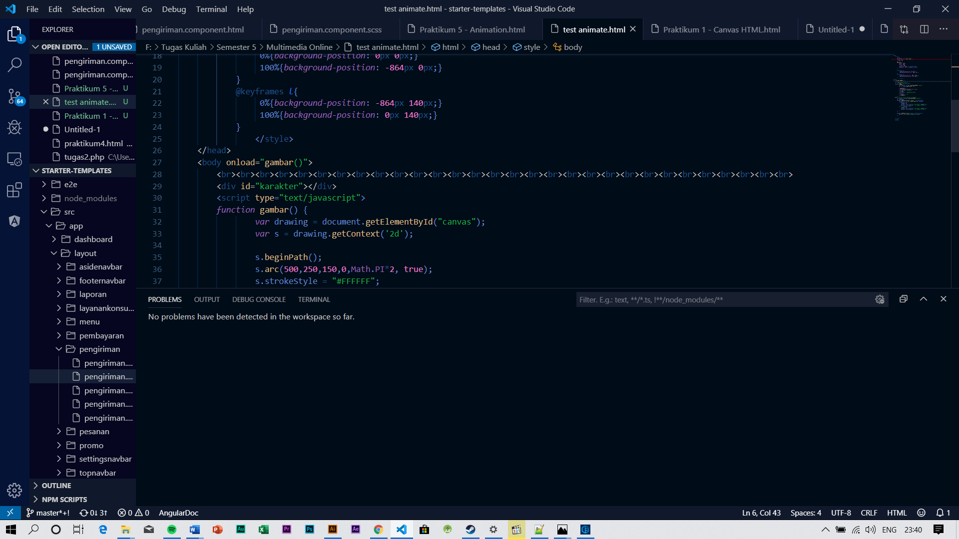

1. Menambahkan vector berbentuk bulat sehungga tecipta matahari guna menambahkan latar yang masih kosong

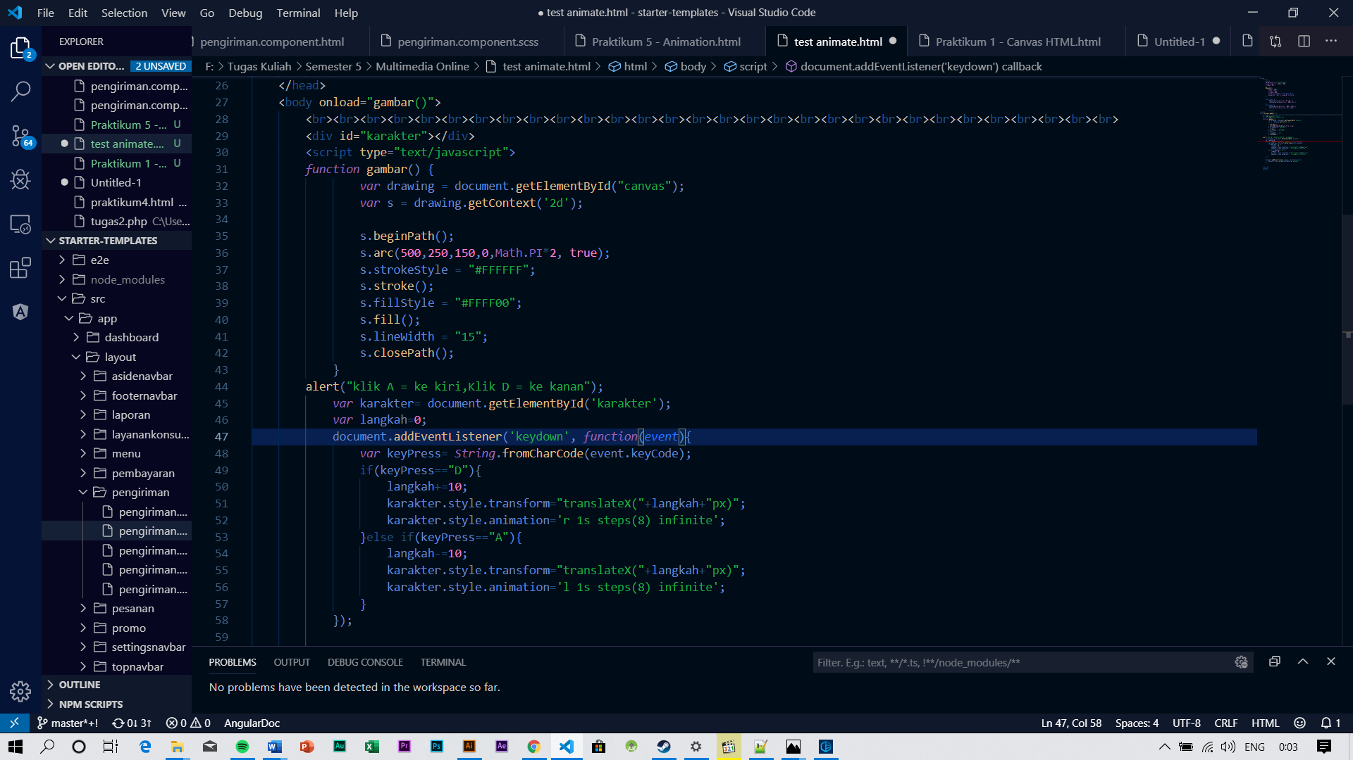

1. Setelah itu, menambahkan var karakter dan langkah ke dalam script. Var langkah guna memperjauh jarak berlarinya sebuah gambar. Var karakter ditambahkan kode eventlisterner keydown agar memunculkan event dengan gambar tersebut. Berdasarkan gambar dibawah, ditambahkan keypress A dan D untuk mengatur gerak gambar tersebut

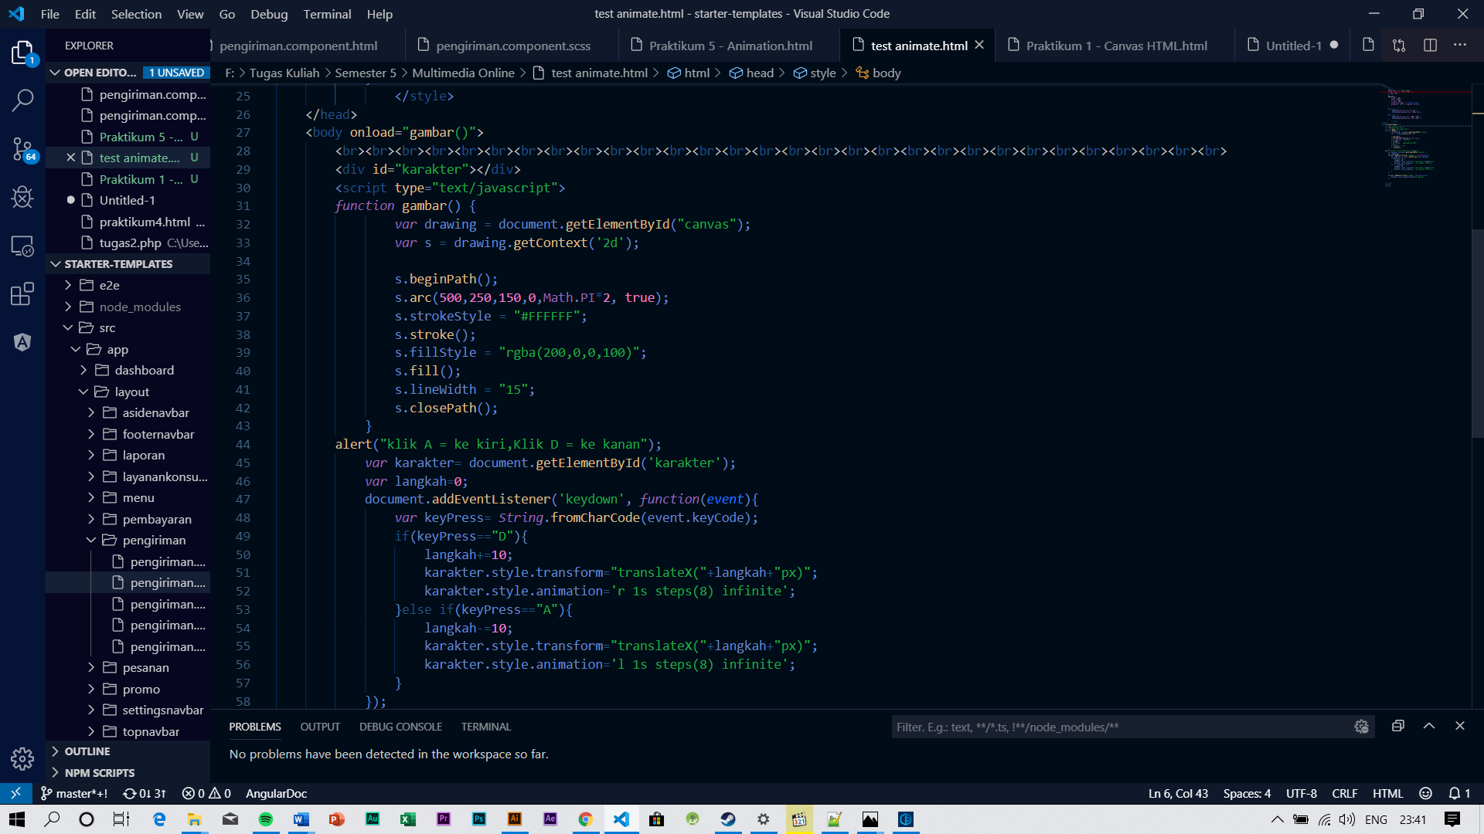

1. Lalu ditambahan lagi eventlistener keyup untuk menambah event ketika tidak menekan keypad.Berdasarkan gambar dibawah, ketika tidak menekan akan memunculkan event paused untuk membuat gambar tersebut berhenti

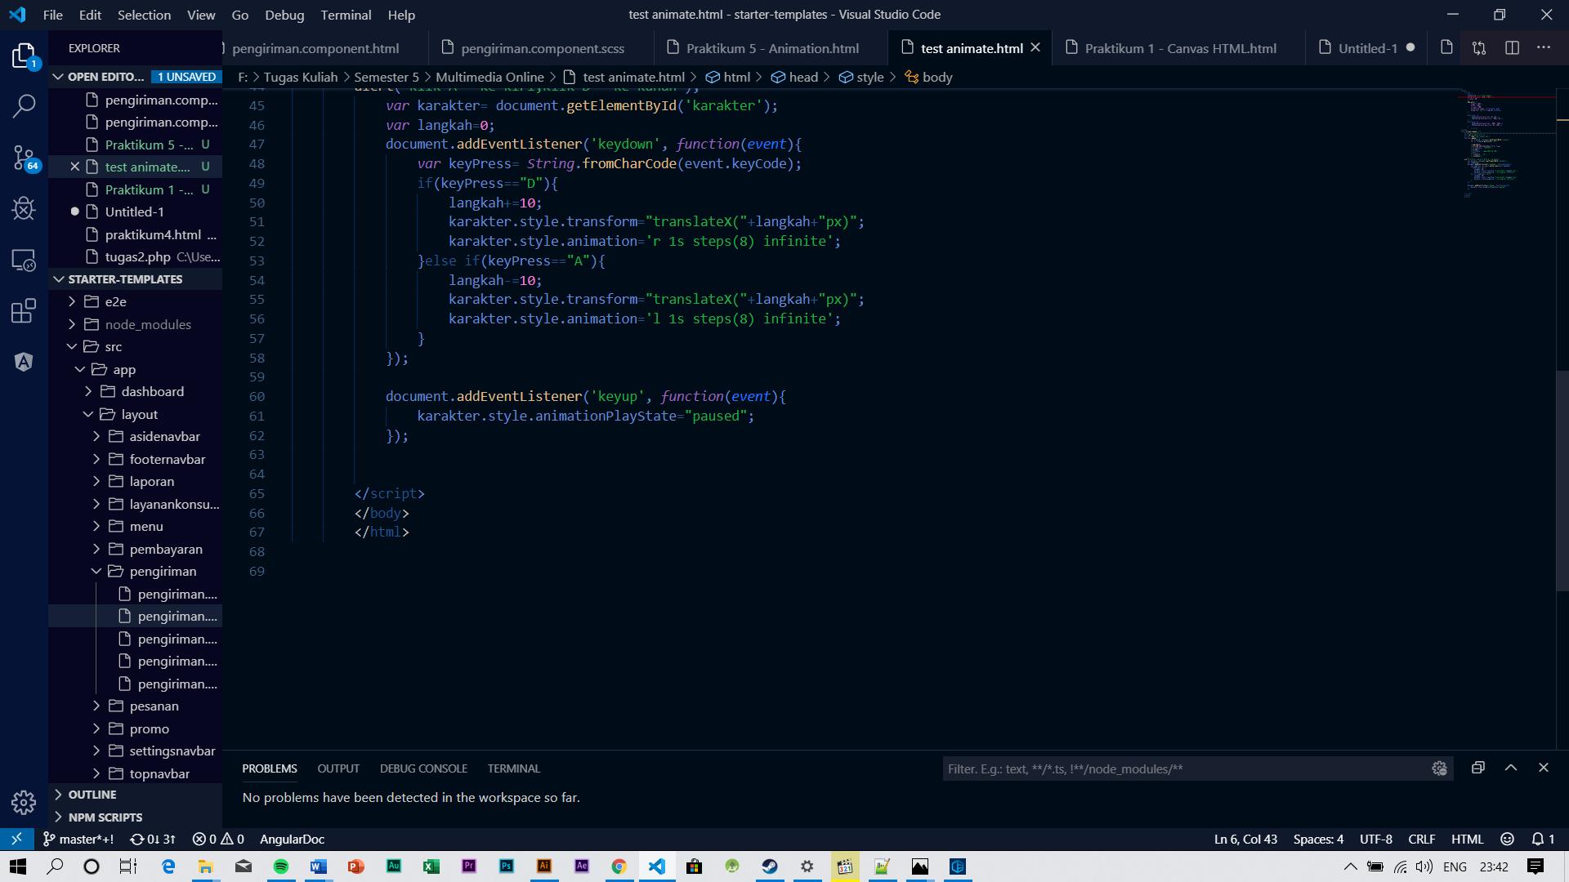

1. Hasilnya akan menjadi seperti ini

